МІНІСТЕРСТВО ОСВІТИ І НАУКИ УКРАЇНИ
Харківський національний університет імені В.Н. Каразіна
Навчально-науковий інститут комп’ютерних наук та штучного інтелекту

ПРАКТИЧНА РОБОТА №1

на тему: «Прості числа»

Виконав: студент 2 курсу групи КС22
Спеціальності 122 «Комп’ютерні науки»
Скрипняк Тарас Артемович
Прийняв: викладач
Олешко О. І.
Завдання 1. Реалізувати алгоритм Евкліда.
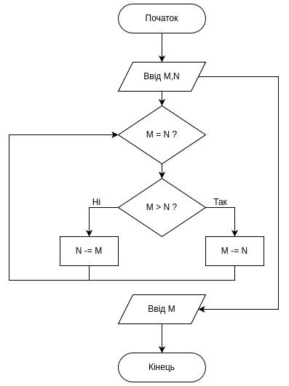

Блок-схема

Пояснення:
- Програма запитує у користувача два числа M і N і зберігає їх у змінних типу unsigned int (що означає невід'ємні цілі числа).
- Це основна частина коду, яка використовує алгоритм Евкліда для знаходження НСД.
  - Цикл while продовжує виконуватись, поки числа M і N не стануть рівними.
  - Якщо M більше за N, то від M віднімається N (M -= N).
  - Якщо ж навпаки, N більше за M, то від N віднімається M (N -= M).
  - Таким чином, на кожній ітерації ми зменшуємо більше число на менше, поки вони не стануть рівними. У кінці циклу це число буде найбільшим спільним дільником.
- Після завершення циклу, коли M дорівнює N, це значення є НСД двох початкових чисел. Програма виводить його на екран.

#include <stdio.h>

int main() {
unsigned int M, N;
printf("Введіть число M: ");
scanf("%d", &M);
printf("Введіть число N: ");
scanf("%d", &N);

while (M != N) {
if (M > N) M -= N;
else N -= M;
}

printf("Дільник: %d\n", M);
return 0;
}
Лістинг

bouncytorch@AORUS:~/Repos/homework-c/pr1/tarik$ ./a.out
Введіть число M: 69
Введіть число N: 240
Дільник: 3
Результат виконнаня
Завдання 2. Реалізувати решето Ератосфена.

